COMUNICADO DE PRENSA

Würth Elektronik amplía la oferta de conectores coaxiales
Conectores de alta frecuencia para cables de antena
Waldenburg (Alemania), 9 de julio de 2025 – Würth Elektronik presenta más conectores coaxiales para cables de 50 Ω de los tipos 1,13, 1,32 y 1,37 mm. Los conectores macho y hembra, adecuados, p. ej., para ser utilizados en dispositivos de comunicación inalámbrica, sistemas GPS y dispositivos IoT, tienen contactos chapados en oro y han superado la prueba de niebla salina de 48 horas. Los conectores fáciles de montar WR-SMA, WR-SMB, WR-MCX y WR-MMCX están disponibles inmediatamente en stock sin cantidad mínima de pedido.
«WR-SMA Right Angle Bulkhead Jack Cable Connector» (Conector hembra pasamuros en ángulo recto para cable WR-SMA): El conector hembra en ángulo recto para aplicaciones de hasta 6 GHz presenta unas dimensiones muy reducidas y minimiza la carga del cable. El nuevo modelo de la serie WR-SMA para montaje crimpado también está disponible en una versión con clase de protección IP67.
El «WR-SMB Straight Plug Cable Connector» (Conector macho recto para cable WR-SMB) tiene un tamaño similar al SMA, pero es recto y está equipado con un mecanismo de cierre a presión. El conector para aplicaciones de hasta 4 GHz es especialmente adecuado cuando hay que conectarlo y desconectarlo a menudo , por ejemplo, en el caso de los equipos de prueba.
Los «WR-MCX Straight and Right Angle Plug Cable Connectors» (Conectores machos rectos y en ángulo recto para cable WR-MCX) son conectores con mecanismo de conexión a presión para aplicaciones de hasta 6 GHz. Los conectores requieren muy poco espacio y siguen siendo giratorios, lo que aporta una flexibilidad adicional en los conectores en ángulo recto. Los conectores se han sometido a pruebas de al menos 500 ciclos de inserción. WR-MCX tiene un diámetro de conexión de 4,5 mm, mientras que la variante WR-MMCX tiene un diámetro de solo 3,5 mm. El conector más pequeño también requiere menos fuerza tanto al conectarlo como al desconectarlo.

Imágenes disponibles
Las siguientes imágenes se encuentran disponibles para impresión y descarga en: https://kk.htcm.de/press-releases/wuerth/

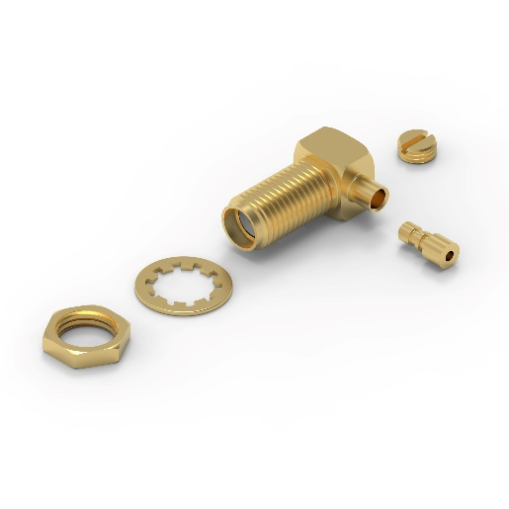Fuente de la imagen: Würth Elektronik  Conector hembra pasamuros en ángulo recto para cable WR-SMA | 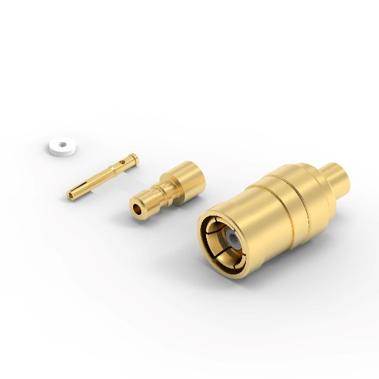Fuente de la imagen: Würth Elektronik  Conector macho recto para cable WR-SMB

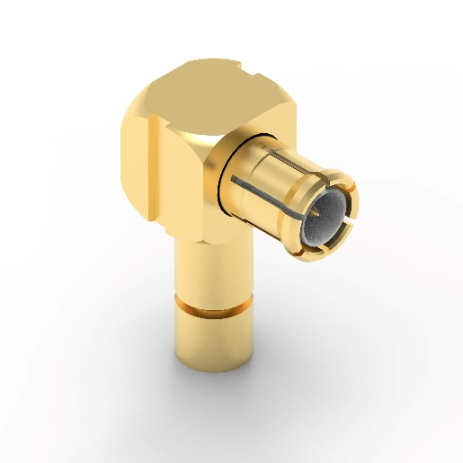Fuente de la imagen: Würth Elektronik  Conector macho en ángulo recto para cable WR-MCX | 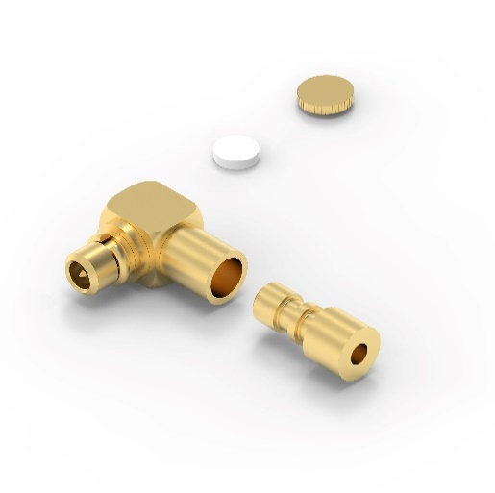  Fuente de la imagen: Würth Elektronik  Conector macho en ángulo recto para cable WR-MMCX

Acerca del Grupo Würth Elektronik eiSos
El Grupo Würth Elektronik eiSos es un fabricante de componentes electrónicos y electromecánicos para la industria electrónica, que aporta soluciones electrónicas innovadoras con su liderazgo tecnológico. Würth Elektronik eiSos es uno de los mayores fabricantes europeos de componentes pasivos y opera en 50 países. Sus plantas de producción en Europa, Asia y América del Norte suministran productos a un creciente número de clientes en todo el mundo.
La gama de productos incluye componentes pasivos, módulos de potencia, aisladores digitales, optoelectrónica, componentes electromecánicos, soluciones de gestión térmica, sensores y módulos inalámbricos. La cartera se completa con soluciones personalizadas.

La clara vocación de servicio de la empresa se caracteriza por la disponibilidad de todos los componentes del catálogo en stock sin una cantidad mínima de pedido, muestras gratuitas, haciendo hincapié en el soporte técnico proporcionado por el departamento técnico de ventas con las herramientas de selección de componentes.
Würth Elektronik forma parte del Grupo Würth, líder del mercado mundial en el desarrollo, la fabricación y la distribución de materiales de montaje y fijación. La empresa emplea a unos 7.500 trabajadores. En el año 2024, el grupo Würth Elektronik generó una facturación de 1.020 millones de euros.
Würth Elektronik: more than you expect!
Más información en www.we-online.com

Más información:  Würth Elektronik eiSos GmbH & Co. KG  Sarah Hurst  Clarita-Bernhard-Strasse 9  81249 München  Alemania  Tel.: +49 7942 945-5186  Correo electrónico:  sarah.hurst@we-online.de  www.we-online.com | Contacto para la prensa:  HighTech communications GmbH  Brigitte Basilio  Brunhamstrasse 21  81249 München  Alemania  Tel.: +49 89 500778-20  Correo electrónico: b.basilio@htcm.de  www.htcm.de

